Сценарий открытого мероприятия, посвященное творчеству Расула Гамзатова
«Расул Гамзатов-поэт на века!».
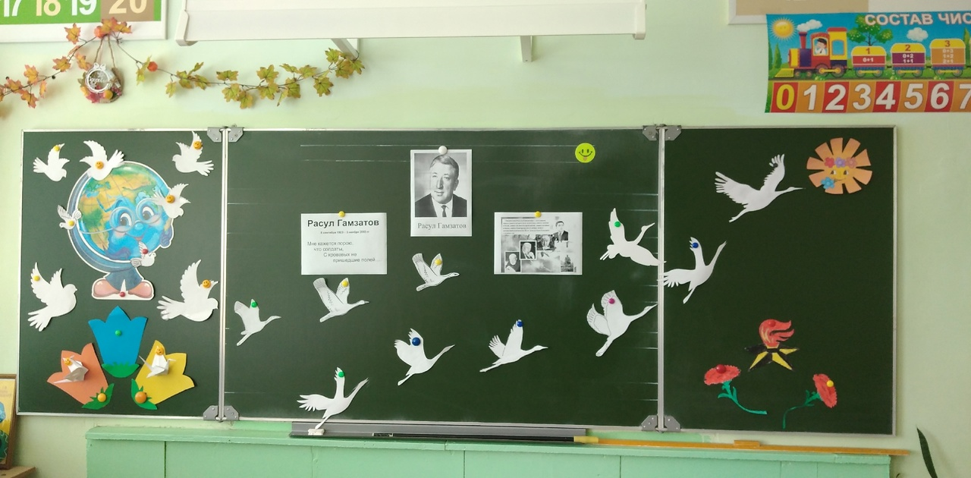

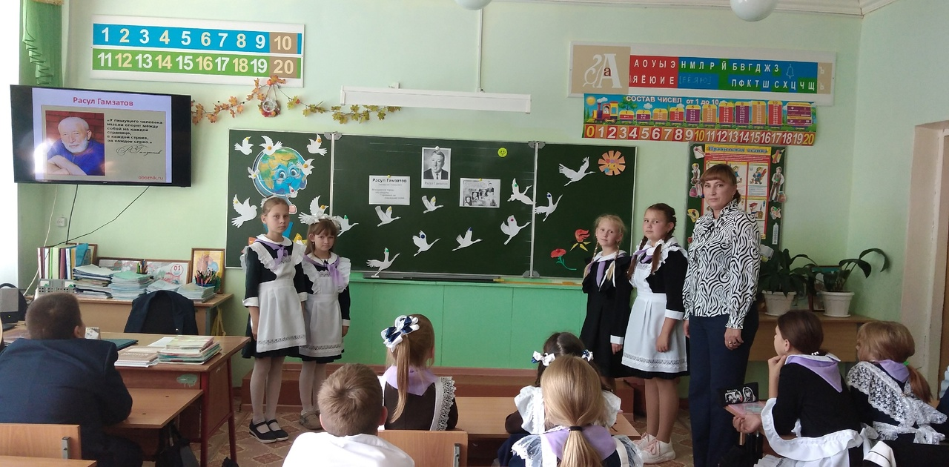
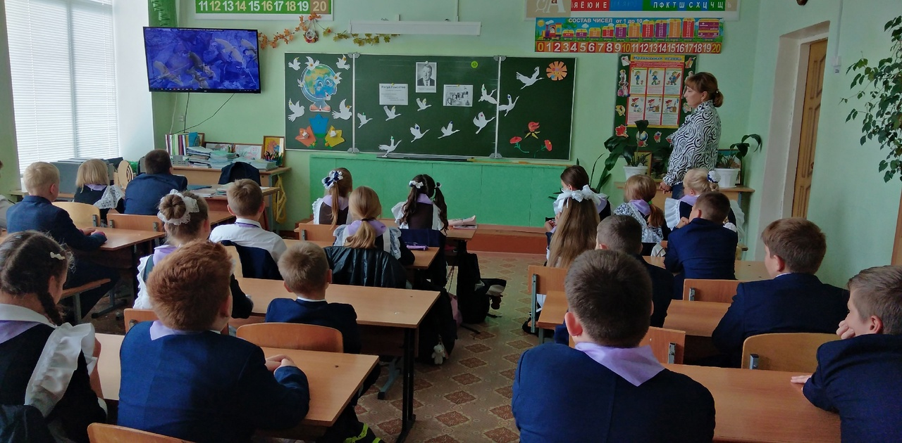
Ученик в роли Р.Гамзатова в детстве.

- Расулом
Мой отец меня нарек,
Что по-арабски представитель значит….
Чей представитель я?..
С каких дорог
И для чего мой путь по свету начат?..
... Земля прекрасна, и широк мой путь,
И я мечтаю, как о высшем счастье,
Чтоб был и я, земля, хоть чем-нибудь
К великой красоте твоей причастен!
Чтоб без стыда сказал народ родной:
«Расул, мой сын,
ты представитель мой!»
Чтец 2 .
Расул Гамзатов - сердца откровенье.
Ушел ли он? Уехал на коне ли?
Но - все равно, к своим вернувшись предкам,
Ушел он в память новых поколений...
А может, - глянув сверху на долины,
С печальным вздохом небеса раздвинул,
И на прощанье всех людей прощая,
Взлетел к своей он стае журавлиной

-Добрый день, дорогие друзья, почитатели творчества Расула Гамзатова.
Когда мы говорим Расул Гамзатов, то перед нами возникает целый поэтический мир. Мир, таившийся в сердце юноши, рожденного 8 сентября 1923 года в семье народного поэта Дагестана Гамзата Цадасы, в высокогорном аварском ауле Цада. С годами он стал достоянием всей планеты.
Аварский танец.
-Расул Гамзатов рос, как и все аульские мальчишки взбирался на скалы, приносил из лесу волчат в папахе, слушал сказки бабушки, сидя перед очагом. Однако, в один из дней 11-летний Расул, лежа на бычьей шкуре, на крыше отцовской сакли написал 1-ое стихотворение и прямо с крыши этой сакли он и взлетел на высокую саклю поэзии. Через четыре года его стихи были опубликованы в местной газете.
Отец был примером для Расула во всем. В своей книге «Мой Дагестан» Расул Гамзатов описывает один случай:
-Отец был примером во всем для Расула. В своей книге «Мой Дагестан» Расул описывает один случай:
(Сценка) «Ложь»
Расул (в зрелом возрасте):
- Однажды в детстве отец сильно наказал меня, побои я давно забыл, но причину помню до сих пор крепко. Утром я вышел как будто в школу, а на самом деле свернул в переулок и с уличными мальчишками до вечера играл в стуколку на деньги, которые отец дал мне на книги.
За целый день штаны мои продрались насквозь, а колени исцарапались. Между тем старшие братья искали меня по всему аулу. Жители аула, которым Расул наплел насчет пехлеванов, приходили один за другим к ним в дом, чтобы узнать поподробней насчет их приезда. Одним словом, когда его за ухо меня вели домой, о моих похождениях было известно всё.
И вот я предстал перед судом отца.
Отец:
- Что это?
Расул:
- Это колени
Отец:
-Колени – то колени, но почему они на виду? Расскажи-ка, где ты порвал штаны?
Расул:
-В школе … зацепил за гвоздь…
Отец:
-Как, как? Повтори….
Расул:
-За гвоздь.
Отец:
-Где?
Расул:
- В школе.
(Отец ударил его по щеке ладонью.)
Отец:
- Скажи теперь, как ты штаны порвал?
Ведущий:
-Расул молчал. Отец ударил его второй раз.
Отец: Если сейчас же не расскажешь все как было , ударю плетью.
Ведущий:
- Расул знал, что такое плеть с окаменевшим узелком на конце. Страх перед ней заставил рассказать все злоключения по порядку, начиная с утра. Суд окончился. Три дня Расул ходил сам не свой . На третий день отец усадил его рядом, погладил по голове и спросил
Отец:
- Ты знаешь, за что я тебя бил?
Расул:
- За то, что играл на деньги
Отец:
-Нет, не за это. Кто из нас в детстве не играл на деньги. И я играл, и твои старшие братья играли.
Расул:
- За то, что порвал штаны?
Отец:
- Нет, и не за штаны. Ты ведь не девчонка, чтобы ходить все время по тропочке.
Расул:
- За то, что не пошел в школу.
Отец:
- Конечно, это твоя большая ошибка, - сказал отец, но побил я тебя, сын, за твою ложь. Ложь - это страшный сорняк на поле твоей души. Если его вовремя не вырвать с корнем, он заполнит все поле так, что негде будет прорасти доброму семени. Если ты солжешь еще раз, я тебя убью.
Чтение стихотворения «Как при тебе, отец, хитросплетенья».
«Как при тебе, отец, хитросплетенья
Покрыли мир, и зло вершит свой путь,
Берет неправда землю в окруженье,
Несправедливость не дает вздохнуть!

Зачем весь век свой, с подлостью сражаясь,
Искал ты сокровенные слова?
Она ко мне приходит, похваляясь:
«Нет твоего отца, а я жива!»

Она как в дни былые многолика
И каждый раз, избрав одно лицо,
Бесцеремонно к людям в дверь стучится.
Закроют дверь – она глядит в окно!

Орленка порождает лишь орлица,
Лишь ворон может ворона родить,
Скажи, отец, не лучше ли смириться,
В борьбе неравной руки опустить?

И слышится мне голос в отдаленье:
«Ты рук своих не опускай, сынок,
В борьбе нельзя бояться пораженья,
Орел, родить я ворона не мог.
«Стихи о Гамзате Цадасе»
Лишь ступив на житейскую сцену
В предназначенной роли, старик,
Я отца настоящую цену
Поневоле с годами постиг.
И любовь, и терпенье, и слово,
И крутая тропа в вышине
Воедино сливаются снова
Потому, что отец мой во мне.
-Шли годы. Поэт окончил Аранинскую среднюю школу, поступил учиться в Буйнакское педагогическое училище, «вечным студентом» которого он себя называл. С 18 февраля 2004 года Буйнакский педагогический колледж носит имя Расула Гамзатова. После учебы работал учителем, помощником режиссера Аварского Государственного театра, заведующим отделом и собственным корреспондентом аварской газеты «Большевик гор», редактором аварских передач Дагестанского радио комитета.
С 1945-1950 Расул Гамзатов учился в Московском Литературном институте имени М. Горького. После его окончания Расула Гамзатова избирают председателем Правления Союза писателей Дагестана, Расул Гамзатов избирался депутатом Верховного Совета Дагестанской АССР, заместителем Председателя Верховного Совета ДАССР, депутатом и членом президиума Верховного совета СССР 6,7,8,9 и 11 созывов.
Звучит песня «Всадник пришпорь скакуна»
-Расул Гамзатов рано достиг творческой и душевной зрелости. Этот удивительный мир создавался поэтом долгие годы. Талант Гамзатова необычайно многогранен, он пробовал себя в разных жанрах и всегда достигал успеха.
По старинным приданиям рождение девочки в доме горца считалось событием не особенно радостным. Но вот случилось то, что перевернуло прежнее воззрение, в многонациональной семье народов Дагестана родилась дочь-первенец- «Горянка».
Это первый национальный балет на литературной основе поэмы Расула Гамзатова «Горянка», которая является лауреатом Ленинской премии.
Сценка из поэмы «Горянка».
Учителями своими Расул считал и учителей «школы Гасана», которая открывалась в Цада, как очаг ликвидации неграмотности, и куда отец отвел сына в 5 лет. Красоту русского языка открыла там Расулу русская женщина Вера Васильевна, которой он посвятил такие строки:
Чтец:
Вспоминаю себя семилетнем пострелом
В дальнем горном ауле осенней порой.
На меня, как родная, она смотрела
Та приезжая женщина с речью чужой.
Первый русский урок позабыть я могу ли?
День погожий в сиянье сквозной синевы
Друг наш, Вера Васильевна, в горном ауле
Двадцать лет прожила ты – посланец Москвы.
(«Вера Васильевна»)
- В книге «Мой Дагестан Расул Гамзатов говорит: «Красиво любить, тоже нужен талант. Может быть, любви талант нужен больше, чем любовь таланту, любовь сопутствует таланту, но не заменит его». Свои самые светлые, самые страстные, самые чувственные стихи поэт посвятил женщине. Любовь к женщине – вот самая преданная муза поэта. А образом, в котором воплотились все лучшие качества любимых женщин, стал образ его жены Патимат.
Я о тебе, кто мне всего дороже,
Боюсь писать стихи
Вдруг, их прочтя,
Другой, меня достойней и моложе,
Тебя полюбит тоже не шутя.
Я о тебе, кто мне всего дороже,
Боюсь писать
Вдруг кто-нибудь, любя,
Заговорит с другой любимой тоже
Словами, что нашел я для тебя.
Гамзатов бы счастлив в любви. Много прекрасных строк посвятил своей жене Патимат.
Чтец: Мне объездить весь мир довелось,
Тот, который и нищ, и богат,
А за мною, как эхо, неслось:
-Патимат, Патимат, Патимат.
Наши дочки чисты, как родник.
На тебя восхищенно глядят.
Словно доброе солнце для них
Патимат, Патимат, Патимат.
Красоте твоей радуюсь я
И твержу похвалы невпопад.
Ты судьба и молитва моя:
-Патимат, Патимат,Патимат.
Песня «По горным дорогам».
Женская тема тесно переплетается с темой материнства, свойственной всему творчеству Расула Гамзатова. В поэзии Расула Гамзатова образ матери всегда сердечен, нежен, трогателен.
Сколько прекрасных слов сказано о ней, но поэт нашел новые, необыкновенные слова. Он не побоялся в выборе темы повториться. И оказалось, что его гимн матери зазвучал в мировой лирике.
Стих.
Изрек пророк:
- Нет бога, кроме бога!-
Я говорю:
- Нет мамы, кроме мамы!..-
Никто меня не встретит у порога,
Где сходятся тропинки, словно шрамы.
Вхожу и вижу четки,
на которых
Она в разлуке, сидя одиноко,
Считала ночи, черные, как порох,
И белы дни, летящие с востока.
Кто разожжет теперь огонь в камине,
Чтобы зимой согрелся я с дороги?
Кто мне, любя, грехи отпустит ныне
И за меня помолится в тревоге?
Я в руки взял Коран, тисненный строго,
Пред ним склонялись грозные имамы.
Он говорит:
- Нет бога, кроме бога!-
Я говорю:
- Нет мамы, кроме мамы!
По-русски «мама», по-грузински «нана»,
А по-аврски — ласково «баба».
Из тысяч слов земли и океана
У этого — особая судьба.
Став первым словом в год наш колыбельный,
Оно порой входило в дымный круг
И на устах солдата в час смертельный
Последним звоном становилось вдруг.
На это слово не ложатся тени,
И в тишине, наверно, потому
Слова другие, преклонив колени,
Желают исповедаться ему.
Родник, услугу оказав кувшину,
Лепечет это слово оттого,
Что вспоминает горную вершину —
Она прослыла матерью его.
И молния прорежет тучу снова,
И я услышу, за дождем следя,
Как, впитываясь в землю, это слово
Вызванивают капельки дождя.
Тайком вздохну, о чем-нибудь горюя,
И, скрыв слезу при ясном свете дня:
«Не беспокойся, — маме говорю я, —
Все хорошо, родная. у меня».
Тревожится за сына постоянно,
Святой любви великая раба.
По-русски «мама», по-грузински «нана»
И по-аварски — ласково «баба».
Расул Гамзатов — Берегите матерей: Стих
Воспеваю то, что вечно ново.
И хотя совсем не гимн пою,
Но в душе родившееся слово
Обретает музыку свою.
И, моей не подчиняясь воле,
Рвется к звездам, ширится окрест…
Музыкою радости и боли
Он гремит — души моей оркестр.
Но когда скажу я, как впервые,
Это Слово-Чудо, Слово-Свет, —
Встаньте, люди!
Павшие, живые!
Встаньте, дети бурных наших лет!
Встаньте, сосны векового бора!
Встаньте, распрямитесь, стебли трав!
Встаньте, все цветы!.. И встаньте, горы,
Небо на плечах своих подняв!
Встаньте все и выслушайте стоя
Сохраненное во всей красе
Слово это — древнее, святое!
Распрямитесь! Встаньте!.. Встаньте все!
Как леса встают с зарею новой,
Как травинки рвутся к солнцу ввысь,
Встаньте все, заслышав это слово,
Потому что в слове этом — жизнь.
Слово это — зов и заклинанье,
В этом слове — сущего душа.
Это — искра первая сознанья,
Первая улыбка малыша.
Слово это пусть всегда пребудет
И, пробившись сквозь любой затор,
Даже в сердце каменном пробудит
Заглушенной совести укор.
Слово это сроду не обманет,
В нем сокрыто жизни существо.
В нем — исток всего. Ему конца нет.
Встаньте!..
Я произношу его:
«Мама!»
Известие о смерти мамы пришло, когда Гамзатов был в Японии. Чувство раскаяния и мольбы о прощении приходят к поэту над могилой матери. Обращаясь ко всем детям, у кого матери еще живы, он говорит:
Расул Гамзатов — Слово о матери: Стих
Трудно жить, навеки Мать утратив.
Нет счастливей нас, чья мать жива.
Именем моих погибших братьев
Вдумайтесь, молю, в мои слова.
Как бы ни манил вас бег событий,
Как ни влек бы в свой водоворот,
Пуще глаза маму берегите,
От обид, от тягот и забот.
Боль за сыновей, подобно мелу,
Выбелит ей косы до бела.
Если даже сердце очерствело,
Дайте маме капельку тепла.
Если сердцем стали вы суровы,
Будьте, дети, ласковее с ней.
Берегите мать от злого слова.
Знайте: дети ранят всех больней!
Если ваши матери устали,
Добрый отдых вы им дать должны.
Берегите их от черных шалей,
Берегите женщин от войны!
Мать умрет, и не изгладить шрамы,
Мать умрет, и боли не унять.
Заклинаю: берегите маму,
Дети мира, берегите мать!
Сценка: «Аварская мать» (из книги "Мой Дагестан")
Расул Гамзатов: Однажды в Париже я встретил художника-дагестанца. Вскоре после революции он уехал в Италию учиться, женился на итальянке и не вернулся домой. Привыкший к законам гор, дагестанец трудно приживался на своей новой родине. Он колесил по земле, останавливался в блестящих столицах чужедальних стран, но куда бы ни поехал он, везде с ним была его тоска. Мне захотелось посмотреть на эту тоску, воплощенную в краски, и я попросил, чтобы художник показал мне свои картины.
Художник: Эта картина называется «Тоска по Родине». На картине изображена итальянка в старинном аварском наряде. Она у горного родника с кувшином. Печально нахохлился на склоне горы каменный аварский аул. Вершины гор окутал туман. Туман – это слезы гор. Когда склоны окутывает туман, по морщинам гор стекают светлые капли. Туман – это я. На другой картине я изобразил птицу, сидящую на кусте колючего терновника. А куст растет среди голых камней. Птица поет, а из окна сакли на нее глядит печальная горянка. Это по мотивам старинной аварской легенды.
Р.Гамзатов: Какой легенды?
Художник: Птицу поймали и посадили в клетку. Оказавшись в плену, птица день и ночь твердила: «Родина, родина, родина…» Точь-в-точь как все эти годы твержу я… Хозяин птицы подумал: «Что же у нее за родина такая? Наверное, это какая-нибудь райская, цветущая страна, где райские деревья и птицы. Дай-ка выпущу я птицу на волю и посмотрю, куда она полетит. Она мне покажет дорогу в ту необыкновенную страну. Он открыл клетку и птица выпорхнула. Она отлетела на 10 шагов и опустилась на куст терновника, растущий среди голых камней. В ветвях этого куста было ее гнездо… На свою Родину я тоже смотрю из окна своей клетки.
Р.Гамзатов: Почему же вы не хотите возвратиться?
Художник: Поздно. В свое время я увез с родной земли свое молодое жаркое сердце, могу ли я возвратить ей свои старые кости.
Р.Гамзатов: Приехав из Парижа домой, я разыскал родственников художника. К моему удивлению оказалась жива его мать. С грустью слушали родные, собравшиеся в сакле, мой рассказ об их сыне, покинувшем родину. Они были рады, что он все-таки жив.
Автор: Вдруг мать спросила:
Мать: Вы разговаривали по-аварски?
Р.Гамзатов: Нет, мы говорили через переводчика. Я по-русски, а твой сын по-французски.
Автор: Мать накинула платок на голову, как накидывают, когда услышат, что сын умер. По крыше сакли стучал дождь. Мы сидели в Аварии. На другом конце земли в Париже тоже, может быть, слушал дождь блудный сын Дагестана. После долгого молчания мать сказала:
Мать: Ты ошибся, Расул. Мой сын давно умер. Это был не мой сын. Мой сын не мог забыть языка, которому научила его я - аварская мать. –
Мой родной аварский язык! Ты моё богатство, сокровище, хранящее на чёрный день, лекарство от всех недугов. Если человек родился с сердцем певца, но немым, то лучше бы ему не родиться. У меня в сердце много песен, у меня есть голос. Это голос – ты, мой родной аварский язык.
Стих «Родной язык». (чтение стиха на английском, аварском, даргинском, лезгинском, кумыкском и лакском языках)
Всегда во сне нелепо все и странно.
Приснилась мне сегодня смерть моя.
В полдневный жар в долине Дагестана
С свинцом в груди лежал недвижим я.

Звенит река, бежит неукротимо,
Забытый и ненужный никому
Я распластался на земле, родимой
Пред тем, как стать землею самому…

И чтобы плакать над моей могилой
О том, что я погиб во цвете лет,
Ни матери, ни друга нет, ни милой…
Чего уж там - и плакальщицы нет.

Так я лежал и умирал в бессилье
И вдруг услышал, как невдалеке
Два человека шли и говорили
На милом мне аварском языке.

В полдневный жар в долине Дагестана
Я умирал, а люди речь вели
О хитрости какого-то Гасана,
О выходках какого-то Али.

И смутно слыша звук родимой речи,
Я оживал, и наступил тот миг,
Когда я понял, что меня излечит
Не врач, не знахарь, а родной язык.

Кого-то исцеляет от болезней
Другой язык, но мне на нем не петь,
И если завтра мой язык исчезнет,
То я готов сегодня умереть.

Я за него всегда душой болею,
Пусть говорят, что беден мой язык,
Пусть не звучит с трибуны Ассамблеи,
Но, мне родной, он для меня велик.

И чтоб понять Махмуда мой наследник
Ужели прочитает перевод?
Ужели я писатель из последних,
Кто по-аварски пишет и поет?..

Мне дорог край, цветущий и свободный,
От Балтики до Сахалина весь.
Я за него погибну где угодно,
Но пусть меня зароют в землю здесь!

Чтоб у плиты могильной, близ аула
Аварцы вспоминали иногда
Аварским словом земляка Расула –
Преемника Гамзата из Цада.
Поэзия Расула Гамзатова - и река, и море, и горы, и люди, и небо над ними. Да еще тысячи разных вещей и понятий, составляющих прекрасное имя - Дагестан.
Стихи Расула Гамзатова переведены на десятки языков от английского до японского, от арабского до испанского. Мировая литература взяла в свой почетный ряд аварского поэта. «Пусть мою книгу прочитает хотя бы один человек, и я буду рад. Я хочу рассказать этому человеку о моей маленькой, простой и гордой стране. Где она находится, на каком языке говорят ее жители, о чем они говорят, какие песни поют» - писал Расул Гамзатов в повести «Мой Дагестан».
Мой маленький Дагестан и мой огромный мир. Два ручья, которые сливаются в один поток, достигнув долины. Две слезинки, которые вытекают из двух глаз и текут по двум щекам, но рождены одним горем или одной радостью.
Мой маленький Дагестан и мой огромный мир. Вот моя жизнь, моя симфония, моя книга, вот моя тема.

Стих «Мне ль тебе, Дагестан мой былинный»
Мне ль тебе, Дагестан мой былинный,
Не молиться,
Тебя ль не любить,
Мне ль в станице твоей журавлиной
Отколовшейся птицею быть?

Дагестан, все, что люди мне дали,
Я по чести с тобой разделю,
Я свои ордена и медали
На вершины твои приколю.

Посвящу тебе звонкие гимны
И слова, превращенные в стих,
Только бурку лесов подари мне
И папаху вершин снеговых!
МОЙ ДАГЕСТАН
Когда я, объездивший множество стран,
Усталый, с дороги домой воротился,
Склонясь надо мною, спросил Дагестан:
"Не край ли далекий тебе полюбился?"
На гору взошел я и с той высоты,
Всей грудью вздохнув, Дагестану ответил:
"Немало краев повидал я, но ты
По-прежнему самый любимый на свете.
Я, может, в любви тебе редко клянусь,
Не ново любить, но и клясться не ново,
Я молча люблю, потому что боюсь:
Поблекнет стократ повторенное слово.
И если тебе всякий сын этих мест,
Крича, как глашатай, в любви будет клясться,
То каменным скалам твоим надоест
И слушать, и эхом вдали отзываться.
И все же, вернувшись к тебе из чужих,
Далеких столиц, и болтливых и лживых,
Мне трудно молчать, слыша голос твоих
Поющих потоков и гор горделивых.
Трудно назвать другого поэта, который бы с такой полнотой, разносторонностью выразил бы в слове любовь к отчей земле, воспел её в стихах, в поэмах, в прозе.
Война – большое личное горе Гамзатова. Погибли два его родных брата - Магомед и Ахильчи.
Чтец: Я не забыл глаза скорбящей мамы.
И горький взгляд Гамзата Цадаса,
Когда плясали строки телеграммы
В ладонях потрясённого отца.
Судьба несла нам новую утрату:
В том сорок третьем памятном году.
(«Брат»)
2. Но эти строки он пишет спустя 35 лет. Он не позволил своей боли выплеснуться тогда, понимая, что жертвы несёт весь народ, каждый аул, в который приходили похоронки.
«Уж 20 лет, как двое братьев милых
Погибли в неизвестном мне краю,
И 20 лет, во сне и на могилах,
Я - третий брат – стою и слезы лью.
Весь мир исколесив, сумел понять я:
В любом краю земли, в любой стране
Все люди мира - тоже третьи братья
Погибших и пропавших на войне»
Во время поездки в Японию Расул Гамзатов увидел памятник белым журавлям в Хиросиме, и ему рассказали и историю о девочке, ставшей жертвой последствий ядерной бомбардировки, которая хотела вырезать из бумаги тысячу журавликов, и не успела этого сделать. Поэт был потрясен ее смертью. Тогда же, в Японии он получил телеграмму, в которой сообщалось о кончине его матери. Гамзатов вылетел в Москву, и в самолете, думая о матери, вспомнил умершего отца и погибших на войне братьев. И еще он думал о хиросимской девочка с бумажными журавликами. Так родилось стихотворение, которое начиналось этими строчками:
Мне кажется порою, что джигиты,
С кровавых не пришедшие полей,
В могилах братских не были зарыты,
А превратились в белых журавлей...
Стихотворение увидел в журнале «Новый мир» Марк Бернес. Переработав его с помощью Наума Гребнева, Бернес прочитал его Яну Френкелю и попросил написать музыку. Так появилась песня, которая обрела мировую популярность и стала гимном мира.
Звучит песня «Журавли» и танец в исполнении 4 класса.
Творчество Р. Гамзатова оказалось на редкость благодатной почвой для рождения музыкальных произведений.
Многие стихи поэта стали песнями. С ним работали известные композиторы: С ним тесно работали многие композиторы, в том числе Дмитрий Кабалевский, Ян Френкель, Раймонд Паулс, Юрий Антонов, Александра Пахмутова, а среди исполнителей его песен — Анна Герман, Галина Вишневская, Муслим Магомаев, Иосиф Кобзон, Валерий Леонтьев, София Ротару, Вахтанг Кикабидзе.

Песнями стали стихи: «Берегите друзей», «Пожелания», «Далалай», «Есть глаза у цветов», «Боюсь я», « Где же ты счастье?», « Мой бубен»,« Матери» ,«Разве тот мужчина?»,
«Исчезли солнечные дни»,«Я тебя не забуду»
« Я эти руки женские целую» и мн. другие.
Звучит «Гимн Горцев».
Расул умел объединять людей самых разных возрастов и профессий. Люди, встретившиеся впервые в его доме, потом становились друзьями. Застолье в доме Гамзатова было сопровождением его искрометного творчества и его горской философии. Он читал свои новые стихи, говорил о своих новых творческих планах. Гамзатов не терялся в любой ситуации, его остроумие было гениальным. Неожиданный гамзатовский юмор был визитной карточкой поэта, с которым всегда было легко общаться, потому что он сам умел шутить, и ценил шутку и находчивость собеседников. Из страниц записной книжки:
Афоризмы и истории
На своём 70-летнем юбилее (в 1993-м) он заявил Джохару Дудаеву: «Почему грузин должен быть независим от армянина, а чеченец — от аварца? Независимых людей и наций нет!» — и тот, не найдя что ответить, незаметно уехал.
В начале 1990-х годов, в разгар сепаратистских настроений в Дагестане, Гамзатов с присущей ему афористичностью отрезал: «Дагестан никогда добровольно в Россию не входил и никогда добровольно из России не выйдет».
В разгар антиалкогольной кампании и запрещения продажи спиртных напитков на съезде Союза писателей сказал: «Ну что ж. Будем приносить в себе».
Чтец 2:
- Он мудрецом не слыл
И храбрецом не слыл,
Но поклонись ему:
Он человеком был
Чтец 3:
-Горцы говорят, чтобы узнать настоящую цену человеку, надо спросить у семерых:
1.У беды.
2. У радости.
3.У женщины.
4.У сабли.
5.У серебра.
6.У бутылки.
7. У него самого.
Чтец 4:
-Произойти от обезьяны
Был человеку путь не мал.
В обратный путь пустился пьяный,
За час опять животным стал.
Чтец 2:
- Человек и свобода, человек и честь, человек и отвага сливаются в одно понятие. Горцы не представляют, что орёл может быть двуликим. Двуликих они называют воронами. Человек – это не просто на

Однако наиболее интересна в творчестве Р.Гамзатова тема жизни. Познал Расул и уловки века, и неверность людскую, и коварство близких людей. Поэтому, размышляя над трагедиями Махмуда и Эльдарилава, он вглядывается в свою судьбу:
«Пью чашу жизни я, того не зная,
Что, может быть, отравлена она…»
Все больше стихов – раздумий, подытоживающих жизненный путь, от которых веет мудростью и опытом. Вспоминал рано поседевший поэт, как считал он лучшими друзьями тех, кто хвалил его первые стишки, выпорхнувшие со страниц аварских газет, и подозревал в подлости и зависти тех, кто посмел покритиковать их.
Стих «Берегите друзей»
Знай, мой друг, вражде и дружбе цену
И судом поспешным не греши.
Гнев на друга, может быть, мгновенный,
Изливать покуда не спеши.

Может друг твой сам поторопился
И тебя обидел невзначай.
Провинился друг и повинился,
Ты ему греха не поминай.

Люди, мы стареем и ветшаем,
И с теченьем наших лет и дней
Легче мы своих друзей теряем,
Обретаем их куда трудней.

Если верный конь, поранив ногу,
Спотыкнулся, а потом опять,
Не вини его - вини дорогу,
И коня не торопись менять.

Люди, я прошу вас, ради бога,
Не стесняйтесь доброты своей.
На земле друзей не так уж много
Опасайтесь потерять друзей.

Бывало все, и необходимы были годы, десятилетия постижения и узнавания жизни:
Ты, время, вступаешь со мной врукопашную
Пытаешь прозреньем, караешь презреньем,
Сегодня клеймишь за ошибки вчерашние
И крепости рушишь – мои заблуждения.

Кто знал, что окажутся истины зыбкими,
Чего же смеешься ты, мстя и карая?
Ведь я ошибался твоими ошибками,
Восторженно слово твое повторяя.
-Поэзия Гамзатова будет жить, пока жив Дагестан. Он пророчески написал об этом стихотворении «Я памятник себе воздвиг из песен».
Я памятник себе воздвиг из песен.
Он невысок, тот камень на плато,
Но если горный край мой не исчезнет,
То не разрушит памятник никто.
Ни ветер, что в горах по-волчьи воет,
Ни дождь, ни снег, ни августовский зной.
При жизни горы были мне судьбою,
Когда умру, я стану их судьбой.
Поддерживать огонь мой не устанут,
И в честь мою еще немало лет
Младенцев нарекать горянки станут
В надежде, что появится поэт.
И мое имя, как речную гальку,
Не отшлифует времени поток.
И со стихов моих не снимут кальку,
Ведь тайна их останется меж строк.
Когда уйду от вас дорогой дальней
В тот край, откуда возвращенья нет,
То журавли, летящие печально,
Напоминать вам будут обо мне.
Я разным был, как время было разным,
Как угол – острым, гладким – как овал…
И все же никогда холодный разум
Огня души моей не затмевал.
Однажды мной зажженная лампада
Еще согреет сердце не одно,
И только упрекать меня не надо
В том, что мне было свыше не дано.
Я в жизни не геройствовал лукаво,
Но с подлостью я честно воевал
И горской лирой мировую славу
Аулу неизвестному снискал.
Пусть гордый финн не вспомнит мое имя,
Не упомянет пусть меня калмык.
Но горцы будут с песнями моими
Веками жить, храня родной язык.
На карте, что поэзией зовется,
Мой остров не исчезнет в грозной мгле.
И будут петь меня, пока поется
Хоть одному аварцу на земле.
Чтец. Стихотворение «Покаяние».
Ты прости меня, солнце закатное,
Что на склоне желаний моих
Меня больше, как прежде, не радует
Отблеск этих лучей золотых.
Ты прости, пожелтевшее дерево...
На мосту между ночью и днем
Ничему уже больше не верю я,
Не жалею уже ни о чем.
Ты прости меня, горная родина,
Что тебе я служил не сполна.
Миллионы дорог мною пройдены,
А нужна была только одна.
Тот цветок, что сорвал на вершине я,
У подножья увял уж почти...
Путь мой долгий отмечен ошибками,
Но другого не будет пути.
Колесо мое вниз уже катится,
Где зияет, грозя, пустота,
И в тумане от глаз моих прячется
Моей робкой надежды звезда.
Но не стану просить я Всевышнего
Мои годы земные продлить.
Много в жизни наделал я лишнего —
Ничего уже не изменить.
Где те четки, что маму тревожили
И печалили вечно отца?
Столько лет пересчитано, прожито,
Все равно нет у четок конца.
Свой намаз совершаю последний я,
И ладони мои, как шатер.
Всемогущий Аллах, на колени я
Ни пред кем не вставал до сих пор.
Ты прости меня, время безумное,
Что и мне не хватало ума...
За меня чьи-то головы думали,
Мои строчки прессуя в тома.
И шайтанская сила незримая
По бумаге водила порой
Мою руку неисповедимую,
Искривляя прямое перо.
Ты прости меня, солнце закатное,
Что на склоне желаний моих
Меня больше, как прежде, не радует
Отблеск этих лучей золотых.
-Он воспевал героев своего времени, возвращал из небытия героев прошедших веков и доказывал, что можно жить в этом мире так, чтобы не было стыдно за свои дела и поступки.
Стих. «Завещание».
Когда в предутреннюю рань
Наступит миг с землёй проститься,
Пускай ни в дерево, ни в лань
Душа моя не превратится:
В меня, живого, столько раз
Стрелок прицеливался меткий,
И знаю я, как в чёрный час
И рубят, и ломают ветки...
Когда в предвечной тишине
Глаза сомкну и вас покину,
Не оставляйте места мне
В печальном клине журавлином:
От Дагестана вдалеке
Путей проделал я так много,
Что в журавлином косяке
Я больше не пущусь в дорогу.
Не улечу от быстрых рек,
От света облаков узорных.
Хочу остаться здесь навек
У родников высокогорных.
И пусть огнём живым горят
Мои желанья ночью хмурой,
И жилы пусть мои звенят
Живыми струнами пандура.

Моё завещание
Мое завещание — в книгах, которые я написал. Оставляю потомкам Дагестан, который и я унаследовал от предков – мой край любви, надежды, радости, землю, красивых девушек, гордых женщин и мужчин. Дагестан – и моя мулатка, и моя Кумари, и мое колесо жизни, и гора моей тревоги – Ахульго. Берегите все это. Без этого нет ни моей жизни, ни самих родных гор.
Я ничего не забираю туда из этого хорошего, доброго, красивого мира. Поэтому и прошу — берегите свой Дагестан.
Храните и возвеличивайте, еще больше его славное имя.
Дагестан — сама ваша жизнь, ваше достоинство и ваша любовь. Нет, не глубы его адаты — дорожите ими и берегите их. Его приметы и символы не дикие – несите их гордо и сохраняйте во славе. Малочисленны его народы – любите их особенной любовью. Оставляю потомкам Дагестан, который в свое время и мне завещали родители. Храните и возвеличивайте еще больше его славное имя. Дагестан – сама ваша жизнь, ваше достоинство и любовь. Я не беру с собой туда ничего из этого мира. Все, что есть значительного, достойного, красивого, остается здесь, остается здесь, остается Вам, люди!
Расул ГАМЗАТОВ
Мы все умрем, людей бессмертных нет,
И это все известно и не ново.
Но мы живем, чтобы оставить след:
Дом иль тропинку, дерево иль слово.
Он ушел в последнюю осень, как уходят поэты, отдав нам все, что имел. Он был наш, он принадлежал всем. Он всегда возвращается, когда нам нужен – стихами, песнями. И он жив, пока мы помним о нём.

